襄阳四中2024级高二上学期10月月考物理试卷
第I卷（选择题）
一、单选题：本大题共7小题，共28分。
1.关于电磁波理论，下列说法正确的是( )
A. 在变化的电场周围一定产生变化的磁场，在变化的磁场周围一定产生变化的电场
B. 均匀变化的电场周围一定产生均匀变化的磁场
C. 做非匀变速运动的电荷可以产生电磁波
D. 麦克斯韦第一次用实验证实了电磁波的存在
2.如图所示为一次心脏除颤器的模拟治疗，该心脏除颤器的电容为$$15μF$$，充电至$$9.0kV$$电压，如果电容器在$$2.0ms$$时间内完成放电$$($$电荷定向移动形成电流$$I=\frac{q}{t})$$，下列说法正确的是( )
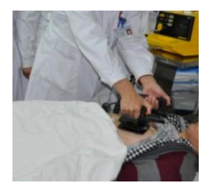
A. 放电之后，电容器的电容为零 B. 该电容器的击穿电压为$$9kV$$
C. 放电之前，电容器存储的电荷量为$$135C$$ D. 该次通过人体的电流为$$67.5A$$
3.中国江苏某一品牌的太阳能热水器中含有辅助电加热控制器，当太阳能不足时，热水器中的水温达不到所需要的温度，热水器内安装的电阻丝辅助加热装置会自动工作，如图所示，如要在最短的时间内将水加热到预期的温度，应将选择开关置于哪一个挡位( )
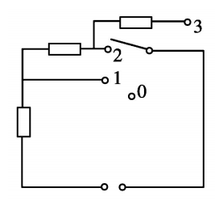
A. “$$0$$”挡 B. “$$1$$”挡 C. “$$2$$”挡 D. “$$3$$”挡
4.某静电场在$$x$$轴正半轴上的电势$$φ$$随$$x$$变化的关系如图所示，则( )
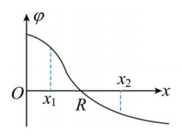
A. $$x_{1}$$处跟$$x_{2}$$处的电场强度方向不同
B. $$x_{1}$$处跟$$x_{2}$$处的电场强度大小相等
C. 若把带正电的粒子从$$x_{1}$$处移到$$x_{2}$$处，电场力先做正功再做负功
D. 同一个带正电的粒子在$$R$$处具有的电势能大于在$$x_{2}$$处的电势能
5.“双线摆”如图甲所示，双线长均为$$L$$，两线夹角为$$θ$$，摆球质量为$$m$$，给摆球一个垂直于两线平面方向的较小速度，使得摆球以较小摆角$$($$小于$$5^{∘})$$摆动。“杆线摆”结构如图乙所示，长为$$L$$的轻杆一端通过活动绞链与立柱$$OO′$$垂直连接，另一端安装质量为$$m$$的摆球，细线一端拉住摆球，另一端系在立柱上的$$A$$点，给摆球一垂直于纸面的较小速度，使轻杆垂直于立柱来回摆动，摆动角度小于$$5^{∘}$$，摆球的运动轨迹被约束在一个倾斜的平面内。已知$$θ={30}^{∘}$$，重力加速度为$$g$$。下列说法正确的是( )
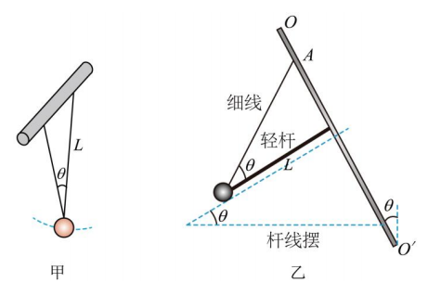
A. 图甲中摆球的周期为T=2π Lg
B. 图乙中摆球的摆动周期为T=2π 2L 3g
C. 图乙中摆球在摆动过程中细线上的拉力大小 3mg
D. 若增大细线长度使$$A$$点上移，则摆球运动周期增大
6.如图所示是两个等量点电荷的电场线分布，虚线是某带电粒子在电场中仅受电场力作用的运动轨迹，图中$$A$$、$$B$$是轨迹上的两点，则下列说法正确的是( )
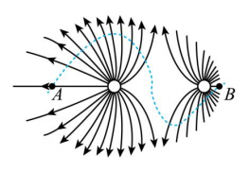
A. 该粒子在$$A$$处的动能比$$B$$处的动能大 B. 该粒子在$$A$$处的电势能比$$B$$处的电势能大
C. 题中等量点电荷左边为正电荷，右边为负电荷 D. 该粒子在$$A$$处的加速度比在$$B$$处的加速度要大
7.如图所示，竖直轻弹簧两端分别与物块$$A$$、$$B$$相连，物块$$A$$、$$B$$所受重力均为$$mg$$，物块$$B$$放在固定于水平面上的压力传感器上，物块$$A$$在初始位置处于平衡状态。现对物块$$A$$施以大小为$$F=mg$$的力将其下压一段距离$$x$$保持静止，然后撤去力$$F$$，当物块$$A$$向上运动到初始位置上方距离也是$$x$$时( )
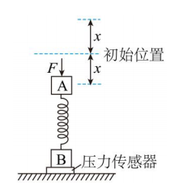
A. 压力传感器的读数是零 B. 压力传感器的读数是$$\frac{mg}{2}$$
C. 压力传感器的读数是$$2mg$$ D. 压力传感器的读数是$$mg$$
二、多选题：本大题共3小题，共12分。
8.一带负电小球，在从空中$$a$$点运动到$$b$$点的过程中，受重力、空气阻力和静电力作用，重力对小球做功$$5.5J$$，小球克服空气阻力做功$$1.5J$$，静电力对小球做功$$2J$$，则下列说法正确的是( )
A. 小球在$$a$$点的重力势能比在$$b$$点少$$5.5J$$ B. 小球在$$a$$点的机械能比在$$b$$点少$$0.5J$$
C. 小球在$$a$$点的电势能比在$$b$$点多$$2J$$ D. 小球在$$a$$点的动能比在$$b$$点大$$6J$$
9.如图所示，一列简谐横波沿$$x$$轴正向传播，振幅为$$2cm$$，某时刻相距$$40cm$$的两质点$$a$$、$$b$$的位移都是 3cm，但运动方向相反，其中质点$$a$$沿$$y$$轴负向运动，$$a$$的平衡位置距$$0$$点不足一个波长$$λ$$，此时$$0$$质点恰好经过平衡位置。下列说法正确的是( )
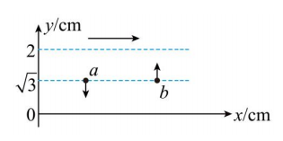
A. 该列简谐横波波长$$λ$$可能为$$2.4m$$ B. 质点$$a$$的平衡位置距$$0$$点的距离可能为$$\frac{2λ}{3}$$
C. 质点$$a$$的平衡位置距$$0$$点的距离一定为$$\frac{λ}{6}$$ D. 再经$$\frac{T}{6}$$，质点$$b$$到达波峰
10.如图$$1$$所示，质量为$$M=0.5kg$$的木板静止在光滑水平面上，质量为$$m=1kg$$的物块以初速度$$v_{0}=4m/s$$滑上木板的左端，物块与木板之间的动摩擦因数为$$μ=0.2$$，在物块滑上木板的同时，给木板施加一个水平向右的恒力$$F$$。当恒力$$F$$取某一值时，物块在木板上相对于木板滑动的路程为$$s$$，给木板施加不同大小的恒力$$F$$，得到$$\frac{1}{s}−F$$的关系如图$$2$$所示，其中$$AB$$段与横轴平行，$$AB$$段的纵坐标为$$1m^{−1}$$，若将物块视为质点，且最大静摩擦力等于滑动摩擦力，重力加速度$$g$$取$$10m/s^{2}$$。则下列说法正确的是( )
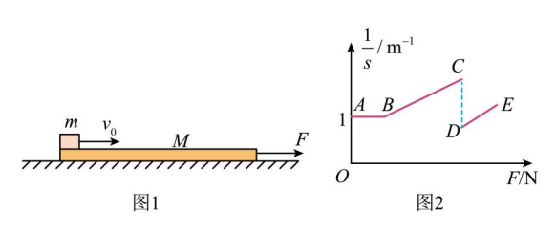
A. 若恒力$$F=0$$，物块滑出木板时的速度为$$3m/s$$
B. $$C$$点纵坐标为$$1.5m^{−1}$$
C. 随着$$F$$增大，当外力$$F=1.5N$$时，物块恰好不能从木板右端滑出
D. 图像中$$D$$点对应的外力$$F$$的值为$$3N$$
第II卷（非选择题）
三、实验题：本大题共2小题，共16分。
11.利用“类牛顿摆”验证碰撞过程中的动量守恒定律。
实验器材：两个半径相同的球$$1$$和球$$2$$，细线若干，坐标纸，刻度尺。
实验步骤：
$$($$Ⅰ$$)$$如图甲所示，测量小球$$1$$、$$2$$的质量分别为$$m_{1}$$、$$m_{2}$$，将小球各用两细线悬挂于水平支架上，各悬点位于同一水平面。
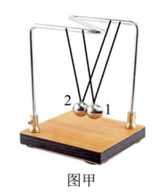
$$($$Ⅱ$$)$$将坐标纸竖直固定在一个水平支架上，使坐标纸与小球运动平面平行且尽量靠近。坐标纸每一小格是边长为$$d$$的正方形。将小球$$1$$拉至某一位置$$A$$，由静止释放，垂直坐标纸方向用手机高速连拍。
$$($$Ⅲ$$)$$如图乙所示，分析连拍照片得出，球$$1$$从$$A$$点由静止释放，在最低点与球$$2$$发生水平方向的正碰，球$$1$$反弹后到达的最高位置为$$B$$，球$$2$$向左摆动的最高位置为$$C$$，测得$$A$$、$$B$$、$$C$$到最低点的竖直高度差分别为$$9d$$、$$d$$、$$4d$$。已知重力加速度为$$g$$。完成以下问题：
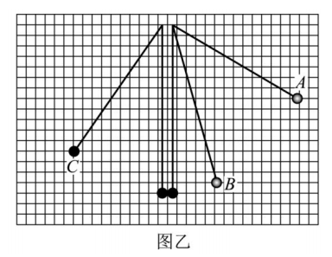
$$(1)$$与用一根细线悬挂小球相比，本实验采用双线摆的优点是：
A.保证球$$1$$与球$$2$$都能在竖直平面内运动
B.更易使小球碰撞接近弹性碰撞
C.受空气阻力小一些
$$(2)$$若二者质量满足关系式 ，则验证碰撞中动量守恒。
$$(3)$$球$$1$$在最低点与静止的球$$2$$水平正碰后，球$$1$$向右反弹摆动，球$$2$$向左摆动。若为弹性碰撞，则可判断球$$1$$的质量 球$$2$$的质量$$($$选填“大于”或“等于”或“小于”$$);$$若为非弹性碰撞，则 $$($$选填“能”或“不能”$$)$$比较两球质量大小。
12.如图所示，用铜片、铝片和可乐可以做成可乐电池，电动势在$$0.4V∼0.6V$$范围内，内阻几千欧，某实验兴趣小组制作了一个可乐电池并测量其电动势和内阻。
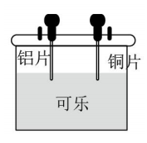
$$(1)$$如图所示，直接用多用电表“直流$$2.5V$$”挡测量出可乐电池的电动势为 $$V$$。
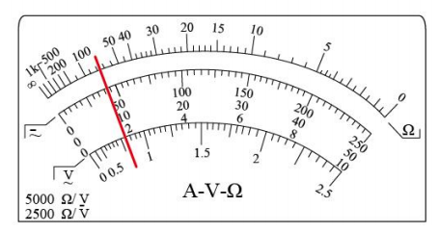
$$(2)$$现有实验器材：
A.电压表$$(0∼3V;R_{V}$$约为$$3000Ω)$$
B.电流表$$(0∼300μA,R_{A}$$为$$300Ω)$$
C.电阻箱$$(0∼9999Ω)$$
D.滑动变阻器$$(0∼20Ω)$$
E.开关，导线若干
$$①$$为了更准确测量可乐电池的电动势和内阻，选择合适的器材并按电路图 完成电路连接。
A.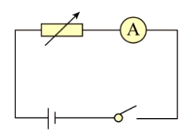
B.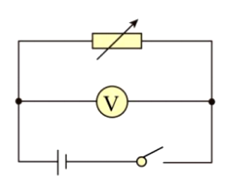
C.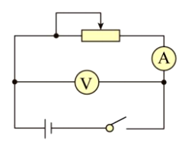
D.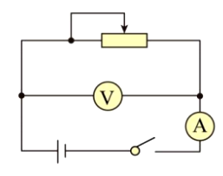
$$②$$通过数据处理画出相应的可乐电池$$R−\frac{1}{I}$$图像如图实线所示，可知该可乐电池的内阻约为 $$Ω($$保留$$2$$位有效数字$$)$$。
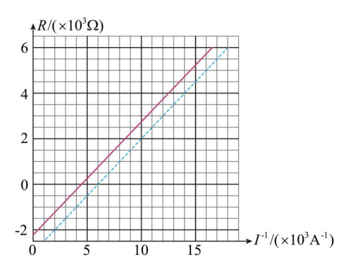
$$③$$将该可乐电池静置$$5h$$后再次测量获得的$$R−\frac{1}{I}$$图像如图虚线所示，可知该可乐电池的电动势 $$($$选填“增大”“减小”或“不变”$$)$$。
四、计算题：本大题共3小题，共44分。
13.如图所示，光滑绝缘的轻质三角形框架$$OAB$$，$$OA$$杆竖直且$$O$$、$$A$$相距为$$h$$，$$OB$$杆与$$OA$$杆夹角为$${30}^{∘}$$，$$B$$点与$$A$$点高度相同。$$A$$点固定一带电小球，绝缘轻质弹簧一端固定于$$O$$点，另一端与套在$$OB$$杆上质量为$$m$$的带电小球$$P$$相连，初始时，小球静止于$$OB$$中点且对杆无压力。现驱动该装置以$$OA$$为轴转动，使小球缓慢移动至$$B$$点，此时弹簧恰好恢复原长，此后维持角速度不变。已知重力加速度为$$g$$，不计空气阻力，求：
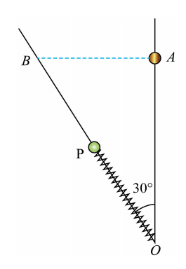
$$(1)$$初始时小球$$P$$所受的静电力大小$$;$$
$$(2)$$小球到达$$B$$点后的角速度大小$$;$$
14.如图所示，$$ABCD$$为竖直平面内的光滑绝缘轨道，直轨道$$AB$$和圆弧轨道$$BCD$$相切于$$B$$点，圆弧轨道半径为$$R$$，$$AB$$与水平面的夹角为$$θ={53}^{∘}$$，$$CD$$为圆弧轨道的竖直直径，整个轨道处于竖直向下的匀强电场中。带正电的小球$$b$$质量为$$m$$，带电荷量为$$q($$电荷量始终不变$$)$$，若将小球$$b$$从$$B$$点由静止释放，则它运动到轨道最低点$$C$$时对轨道的压力大小为$$3.6mg(g$$为重力加速度$$)$$，现让一不带电的质量为$$M$$的绝缘小球$$a$$从直轨道的$$A$$点由静止释放，运动到$$C$$点时恰好与静止在$$C$$点的小球$$b$$发生弹性碰撞。不计空气阻力，$$sin{53}^{∘}=0.8$$，$$cos{53}^{∘}=0.6$$。
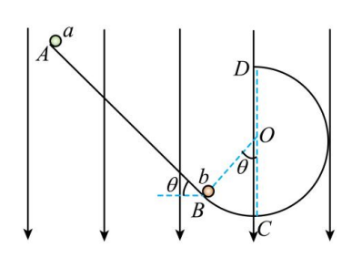
$$(1)$$求匀强电场的电场强度的大小$$E;$$
$$(2)$$若$$M=m$$，且碰后小球$$b$$恰好到达最高点$$D$$，则轨道$$A$$点离$$B$$点的高度$$h$$为多少$$?$$
$$(3)$$若在$$C$$点碰撞后小球$$b$$的速度大小为 57gR2，则小球$$b$$从$$D$$点离开轨道到再次回到轨道的时间$$t$$为多长$$?$$
15.如图，一竖直固定的长直圆管内有一质量为$$M$$的静止薄圆盘，圆盘与管的上端口距离为$$l$$，圆管长度为$$30l$$。一质量为$$m=\frac{1}{3}M$$的小球从管的上端口由静止下落，并撞在圆盘中心，圆盘向下滑动，所受滑动摩擦力与其所受重力大小相等。小球在管内运动时与管壁不接触，圆盘始终水平，小球与圆盘发生的碰撞均为弹性碰撞且碰撞时间极短，不计空气阻力，重力加速度大小为$$g$$。
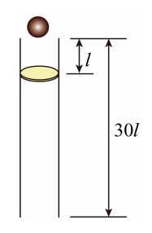
$$(1)$$求第一次碰撞后瞬间小球和圆盘的速度大小$$;$$
$$(2)$$在第一次碰撞到第二次碰撞之间，求小球与圆盘间的最远距离$$;$$
$$(3)$$圆盘在管内运动过程中，求小球与圆盘碰撞的次数。
答案和解析

1.【答案】$$C$$
【解析】解：$$AB$$、根据麦克斯韦电磁场理论，只有变化的电场才能产生磁场，均匀变化的电场产生恒定的磁场，非均匀变化的电场才产生变化的磁场，故AB错误；
C、做非匀变速运动的电荷可以在周围空间产生变化的电磁场，形成电磁波，故C正确；
D、赫兹第一次用实验证实了电磁波的存在，故D错误。
2.【答案】$$D$$
【解析】放电之后，电容器的电容不变，故 A错误$$;$$
根据电容器的工作原理，及题目中的已知条件，可得击穿电压要大于$$9kV$$，故B错误$$;$$
放电之前，电容器存储的电荷量为$$Q=CU=0.135C$$，故C错误$$;$$
该次通过人体的电流为$$I=\frac{q}{t}=\frac{0.135}{2×{10}^{−3}}A=67.5A$$，故D正确。
3.【答案】$$B$$
【解析】根据焦耳定律有：$$Q=\frac{U^{2}}{R}t$$ ，因而在电压一定的情况下，电阻越小，发热功率越大，产生相同的内能需要的时间越短，故应选“$$1$$”挡，故B正确，ACD错误。
故选B。
4.【答案】$$D$$
【解析】【分析】
$$φ−x$$的斜率的绝对值表示电场强度的大小，斜率的正负表示场强的方向；正电荷从高电势向低电势移动，电场力做正功；电势能是标量，对正电荷来说，电势越高电势能越大。
【解答】
A.$$x_{1}$$和$$x_{2}$$处的斜率都是负值，说明场强方向相同，故A错误；
B.$$x_{1}$$处的斜率的绝对值大于$$x_{2}$$处的斜率的绝对值，说明$$x_{1}$$处的电场强度大于$$x_{2}$$处的电场强度，故B错误；
C.从$$x_{1}$$处到$$x_{2}$$处，电势逐渐降低，则在此空间移动正电荷，电场力一直做正功，电势能一直减小，故C错误；
D.根据$$E_{p}=qφ$$可知，正电荷在$$R$$处具有的电势能为零，在$$x_{2}$$处的电势小于零，所以正电荷在此具有的电势能小于零，电势能为标量，正负号表示大小，所以同一个带正电荷的粒子在$$R$$处具有的电势能大于在$$x_{2}$$处的电势能，故D正确。
5.【答案】$$C$$
【解析】A.由甲中摆球的摆线长度为： $$L×cos\frac{θ}{2}$$ ，结合单摆的周期公式 T=2π Lcosθ2g
代入角度，可得 T=2π Lcos15∘g
故A错误；
C.图乙中摆球在平衡位置静止时，在垂直于斜面方向上的合力为零，
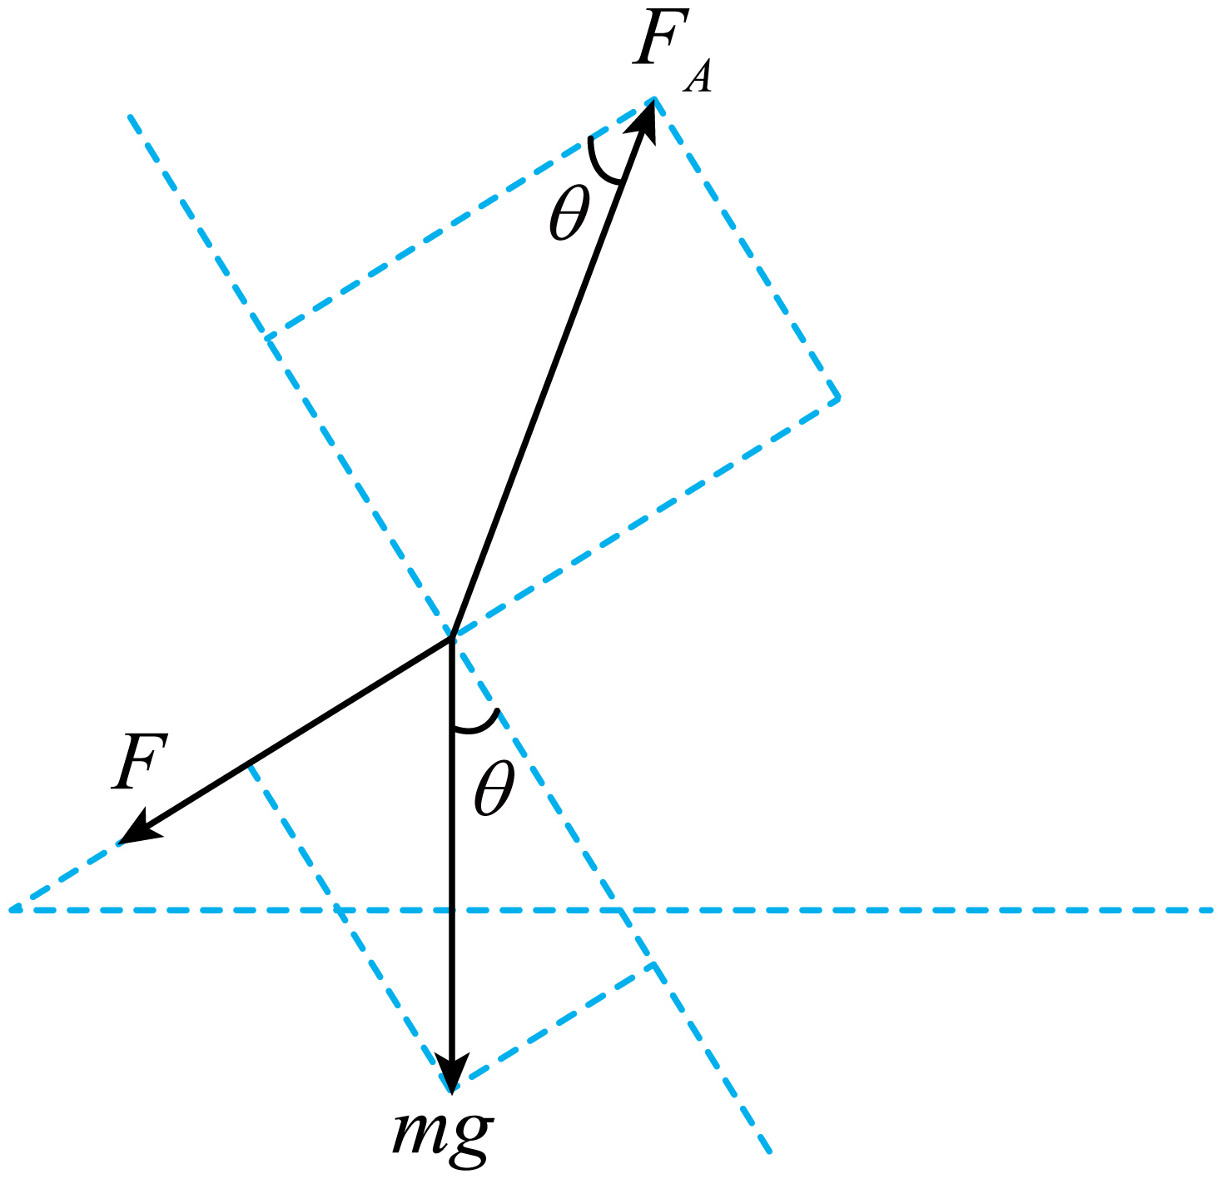
由图可知：$$F_{A}sinθ=mgcosθ$$
即可得细线的拉力为： FA= 3mg
故C正确；
B.结合该等效单摆的摆长和加速度关系，可知图乙的摆球的周期为 T=2π Lgsinθ
解得： T=2π 2Lg
故B错误；
D.由摆球的周期公式 T=2π Lg
可知细线长度对摆球的运动周期无影响，故D错误。
故选C。
6.【答案】$$B$$
【解析】【分析】
根据电荷受到电场力的特点判断；电场线密处带电粒子受到的电场力大，加速度大；结合电势能与电势的关系判断电势能和动能。
解决这类带电粒子在电场中运动问题的关键是根据轨迹判断出电场力方向，利用电场中有关规律求解；明确电势与电势能间的关系。
【解答】
C.根据等量点电荷电场线的箭头可知，该等量点电荷均为正电荷，故C错误；
B.根据等量正点电荷电势的特点及电场线的方向可以判断，$$A$$处电势比$$B$$处电势低，再根据电场力为合力指向凹侧，则带电体受到吸引力，为负电荷，所以带电体在$$A$$处电势能要大，故B正确；
D.电场线的疏密可以反映电场强度的大小，电场线越密，电场强度越大，由图可知，$$A$$处电场线疏，则该带电体在$$A$$处的加速度比在$$B$$处的加速度要小，故D错误；
A.带电粒子在电场中仅受电场力作用，在$$A$$处电势能要大，根据能量守恒可知该粒子在$$A$$处的动能比$$B$$处的动能小，故A错误。
7.【答案】$$D$$
【解析】设物块$$A$$在初始位置时弹簧的压缩量为$$x_{0}$$，对$$A$$列平衡方程为：$$mg=kx_{0}$$，施加力$$F$$后弹簧再压缩$$x$$，对$$A$$列平衡方程为：$$F+mg=k(x+x_{0})$$，又由于$$F=mg$$，解得$$kx=mg$$，撤去力$$F$$的瞬间，物块$$A$$所受的回复力$$F_{回}=k(x_{0}+x)−mg=kx$$，当物块$$A$$向上运动到初始位置上方距离也是$$x$$时，由对称性知$$F_{回}=kx$$，而$$kx=mg$$，可见物块$$A$$所受弹簧弹力恰好为零，以物块$$B$$为研究对象，受力分析知压力传感器对物块$$B$$的支持力为$$N=mg$$，故压力传感器的读数是$$mg$$，故D正确，ABC错误。
8.【答案】$$BC$$
【解析】A、由题，小球从$$a$$点运动到$$b$$点过程中，重力对小球做功$$5.5J$$，小球的重力势能就减小$$5.5J$$，所以小球在$$a$$点的重力势能比在$$b$$点大$$5.5J$$，故A错误；
B、小球从$$a$$点运动到$$b$$点过程中，克服空气阻力做功$$1.5J$$，电场力对小球做功$$2J$$，两个力的总功为$$0.5J$$，小球的机械能就增加$$0.5J$$，所以小球在$$a$$点的机械能比在$$b$$点小$$0.5J$$，故B正确；
C、电场力对小球做功$$2J$$，小球的电势能就减小$$2J$$，则小球在$$a$$点的电势能比在$$b$$点大$$2J$$，故C正确；
D、重力对小球做功$$5.5J$$，小球克服空气阻力做功$$1.5J$$，电场力对小球做功$$2J$$，三个力的总功为$$6J$$，根据动能定理得到，小球的动能就增大$$6J$$，则小球在$$b$$点的动能比在$$a$$点多$$6J$$，故D错误。
故选：$$BC$$。
9.【答案】$$AB$$
【解析】A.设质点的起振方向向上，$$b$$的振动方程为 3=2sinωt1
可得：$$ωt_{1}=\frac{π}{3}$$
$$a$$质点比$$b$$振动时间长，所以$$a$$的振动方程为 3=2sinωt2
可得：$$ωt_{2}=\frac{2π}{3}$$
则$$a$$、$$b$$振动的时间差最短为$$Δt=t_{2}−t_{1}=\frac{π}{3ω}=\frac{T}{6}$$
所以$$a$$、$$b$$之间的最短距离为$$Δx=vΔt=\frac{λ}{6}$$
则通式为$$(n+\frac{1}{6})λ=40cm$$
则$$λ=\frac{240}{6n+1}cm=\frac{2.4}{6n+1}m(n=0$$、$$1$$、$$2$$、$$3$$、$$4....)$$，当$$n=0$$时，$$λ=2.4m$$，故A正确：
$$BC.$$若$$0$$点正在向下振动，由$$A$$的分析和题意可知，质点$$a$$的平衡位置距$$0$$点的距离为$$x_{a}=\frac{λ}{6}$$
若$$0$$点正在向上振动，由$$A$$的分析和题意可知，质点$$a$$的平衡位置距$$0$$点的距离为$$x_{a}=\frac{λ}{6}+\frac{λ}{2}=\frac{2λ}{3}$$，故B正确，C错误；
D.因为$$a$$、$$b$$振动的时间差最短为$$Δt=t_{2}−t_{1}=\frac{π}{3ω}=\frac{T}{6}$$
根据简谐运动的对称性可知，质点$$b$$到达波峰还需经过$$t′=\frac{Δt}{2}=\frac{T}{12}$$的时间，故D错误。
10.【答案】$$BD$$
【解析】A、$$F=0$$时，$$m$$和$$M$$系统动量守恒，取水平向右为正方向，由动量守恒定律和能量守恒定律得：
$$mv_{0}=mv_{1}+Mv_{2}$$
$$\frac{1}{2}mv_{0}^{2}−(\frac{1}{2}mv_{1}^{2}+\frac{1}{2}Mv_{2}^{2})=μmgs$$
将$$M=0.5kg$$、$$m=1kg$$、$$v_{0}=4m/s$$、$$s=1m$$代入得：$$v_{1}=2m/s$$、$$v_{2}=4m/s($$不符合情况，舍去$$)$$
或$$v_{1}=\frac{10}{3}m/s,v_{2}=\frac{4}{3}m/s$$，故A错误；
B、$$①$$当$$F$$较小时，物块将从木板右端滑下，当$$F$$增大到某一值时物块恰好到达木板的右端，且两者具有共同速度$$v$$，历时$$t_{1}$$，
由牛顿第二定律得：$$a_{1}=\frac{F+μmg}{M}$$，
根据速度时间关系可得：$$v=v_{0}−a_{m}t_{1}=a_{1}t_{1}$$，$$a_{m}=μg$$
根据位移关系可得：$$s=\frac{v_{0}+v}{2}t_{1}−\frac{v}{2}t_{1}=\frac{v_{0}}{2}t_{1}$$，
联立解得：$$\frac{1}{s}=\frac{F+3}{4}$$
由图乙知，相对路程：$$s≤1m$$，
代入解得：$$F≥1N$$；
$$②$$当$$F$$继续增大时，物块减速、木板加速，两者在木板上某一位置具有共同速度；
当两者共速后能保持相对静止$$($$静摩擦力作用$$)$$一起以相同加速度$$a$$做匀加速运动，
由牛顿第二定律得：$$a=\frac{F}{M+m}$$，而$$f=ma$$，
由于静摩擦力存在最大值，所以：$$f≤f_{max}=μmg=0.2×1×10N=2N$$，
联立解得：$$F≤3N$$；
综上所述，$$BC$$段恒力$$F$$的取值范围是$$1N≤F≤3N$$，函数关系式是：$$\frac{1}{s}=\frac{F+3}{4}$$
当$$F=3N$$时，$$\frac{1}{s}=1.5$$ $$m^{−1}$$
则$$B$$点的横坐标为：$$1N$$，$$C$$点的纵坐标为：$$1.5m^{−1}$$，故B正确；
C、当$$F$$较小时，物块将从木板右端滑下，当$$F$$增大到某一值时物块恰好到达木板的右端，且两者具有共同速度$$v$$，历时$$t_{1}$$，
则木板的加速度为：$$a_{1}=\frac{F+μmg}{M}=(2F+4)m/s^{2}$$
根据速度$$−$$时间关系有：$$v=v_{0}−a_{m}t_{1}=a_{1}t_{1}$$
相对位移为：$$L=\frac{v_{0}+v}{2}t_{1}−\frac{v}{2}t_{1}$$
联立解得：$$F=1N$$，故C错误；
D、图中$$D(C)$$临界点对应的情况是物块滑至某处时，木板与物块已达到速度相同，且之后物块与木板之间恰达到最大静摩擦力，两者一起加速运动的临界加速度为$$a=μg=0.2×10m/s^{2}=2m/s^{2}$$，$$F_{D}=(m+M)a=(0.5+1)×2N=3N$$，故D正确。
11.【答案】$$(1)A$$；$$(2)2m_{1}=m_{2}$$；$$(3)$$小于；能。
【解析】$$(1)$$与用一根细线悬挂小球相比，本实验用双线摆的优点是双线摆能保证小球更稳定，使得小球运动轨迹在同一竖直平面内，避免小球做圆锥摆运动，故A正确，BC错误。
故选：$$A$$。
$$(2)$$摆长$$L=15d$$，球$$1$$从$$A$$点静止释放到最低点的过程中，球$$1$$下降的高度$$h_{1}=9d$$
根据动能定理$$m_{1}gh_{1}=\frac{1}{2}m_{1}v_{1}^{2}$$
解得v1= 2gh=3 2gd
碰前球$$1$$的动量大小为p1=m1v1=3m1 2gd
同理可得v1′= 2gd，v2=2 2gd
取水平向左为正方向，若碰撞过程动量守恒，满足$$m_{1}v_{1}=−m_{1}v_{1}′+m_{2}v_{2}$$
代入数据联立解得$$2m_{1}=m_{2}$$
$$(3)$$若两小球发生弹性碰撞，取水平向左为正方向，动量守恒$$m_{1}v_{1}=−m_{1}v_{1}′+m_{2}v_{2}$$
机械能守恒$$\frac{1}{2}m_{1}v_{1}^{2}=\frac{1}{2}m_{1}(v_{1}′)^{2}+\frac{1}{2}m_{2}v_{2}^{2}$$
解得$$v_{1}′=\frac{m_{1}−m_{2}}{m_{1}+m_{2}}v_{1}$$
球$$1$$碰撞后向右反弹，则$$m_{1}<m_{2}$$
因此球$$1$$的质量小于球$$2$$的质量；
若碰撞为非弹性碰撞，碰撞过程动量守恒，碰撞后球$$1$$反弹；
以水平向左为正方向，动量守恒$$m_{1}v_{1}=−m_{1}v_{1}′+m_{2}v_{2}$$
可知$$m_{2}v_{2}>m_{1}v_{1}$$
碰撞过程为非弹性碰撞，机械能有损失，则$$\frac{1}{2}m_{1}v_{1}^{2}>\frac{1}{2}m_{1}(v_{1}′)^{2}+\frac{1}{2}m_{2}v_{2}^{2}$$
解得$$m_{2}>m_{1}$$
因此能比较两球质量大小。
故答案为：$$(1)A$$；$$(2)2m_{1}=m_{2}$$；$$(3)$$小于；能。
12.【答案】$$(1)0.43$$；$$(2) ①$$ $$A$$ $$;$$ $$②2.0×{10}^{3}$$ $$;$$ $$③$$不变。
【解析】$$(1)$$选择“直流$$2.5V$$”挡时对应的分度值为$$0.05V$$，估读到$$0.01V$$，可得可乐电池的电动势大小为$$8.5×0.05V≈0.43V$$。
$$(2) ①$$电流表内阻已知，将其与电阻箱串联，电流表测量流过电路的准确电流，通过闭合电路欧姆定律得到电动势和电路中总电阻的关系，以减小系统误差，故选A。
$$②$$根据电路图和闭合电路欧姆定律可得$$E=I(R+R_{A}+r)$$，整理得$$R=E⋅\frac{1}{I}−(R_{A}+r)$$，故$$R−\frac{1}{I}$$图像的斜率表示电源电动势，纵轴截距的绝对值表示电池内阻和电流表的内阻之和，可得$$R_{A}+r=2.3×{10}^{3}Ω$$，故$$r=2.0×{10}^{3}Ω$$。
$$③$$根据前面分析可得$$R−\frac{1}{I}$$图像的斜率表示电源电动势，虚线所示图线的斜率等于实线的斜率，所以可乐电池的电动势不变。

13.【答案】解：$$(1)$$小球受到弹簧弹力$$F$$、库仑力$$F_{电}$$、重力$$mg$$而平衡，如图所示：
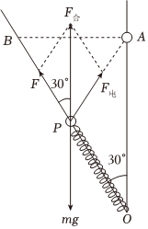
几何关系可知$$F=F_{电}$$
由平衡条件有$$2F_{电}cos30°=mg$$
联立解得F电= 33mg；
$$(2)$$设此时库仑力为$$F_{电}′$$，杆对球弹力为$$N$$，如图所示：
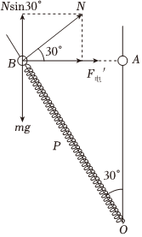
由几何关系可知$$AB=AP$$，故F电′=F电= 33mg
水平方向由牛顿第二定律有$$F_{电}′+Ncos30°=mω^{2}r_{AB}$$
竖直方向上由平衡条件有$$Nsin30°=mg$$
联立解得ω=2 gh。
【解析】详细解答和解析过程见【答案】
14.【答案】解：$$(1)$$小球$$b$$运动到最低点$$C$$时，对轨道的压力大小为$$3.6mg$$，
由牛顿第三定律可知轨道对小球$$b$$的支持力大小为$$3.6mg$$，由牛顿第二定律有$$3.6mg−mg−qE=\frac{mv^{2}}{R}$$，
小球$$b$$从$$B$$点到$$C$$点的过程，由动能定理有$$(mg+qE)R(1−cosθ)=\frac{1}{2}mv^{2}−0$$，联立解得$$E=\frac{mg}{q}$$；
$$(2)$$设小球$$a$$碰撞前后速度分别为$$v_{0}$$、$$v_{1}$$，小球$$b$$碰撞后速度为$$v_{2}$$，
由动量守恒定律有$$Mv_{0}=Mv_{1}+mv_{2}$$，由机械能守恒定律有$$\frac{1}{2}Mv_{0}^{2}=\frac{1}{2}Mv_{1}^{2}+\frac{1}{2}mv_{2}^{2}$$，
小球$$b$$恰能到达$$D$$点时的速度为$$v_{D}$$，由牛顿第二定律得$$qE+mg=\frac{mv_{D}^{2}}{R}$$，
小球$$b$$从$$C$$点到$$D$$点的过程，由动能定理有$$−(qE+mg)⋅2R=\frac{1}{2}mv_{D}^{2}−\frac{1}{2}mv_{2}^{2}$$，
小球$$a$$从$$A$$点到$$C$$点的过程，有$$Mg(h+R−Rcosθ)=\frac{1}{2}Mv_{0}^{2}$$，联立解得$$h=4.6R$$；
$$(3)$$小球$$b$$从$$C$$点到$$D$$点的过程，由动能定理有$$−(qE+mg)⋅2R=\frac{1}{2}mv_{D}′^{2}−\frac{1}{2}mv_{2}′^{2}$$，
可求出小球$$b$$到达$$D$$点速度大小vD′=52 gR，
小球$$b$$离开$$D$$点后做类平抛运动，落到直轨道上时水平距离为$$x$$，竖直距离为$$y$$，
则$$x=v_{D}′t$$，$$y=\frac{(qE+mg)t^{2}}{2m}$$
由几何关系有$$x=(R+Rcosθ−y)\frac{1}{tanθ}+Rsinθ$$
联立解得t=23 Rg。
【解析】详细解答和解析过程见【答案】
15.【答案】解：$$(1)$$小球第一次与圆盘碰撞前做自由落体运动，设两者第一次碰撞前瞬间小球的速度大小为$$v_{1}$$，由速度$$−$$位移公式得：$$2gl=v_{1}^{2}$$
解得：v1= 2gl
设第一次碰撞后瞬间小球和圆盘的速度分别为$$v_{m1}$$、$$v_{M1}$$，小球与圆盘发生弹性碰撞，以竖直向下为正方向，由动量守恒定律和机械能守恒定律得：
$$mv_{1}=mv_{m1}+Mv_{M1}$$
$$\frac{1}{2}mv_{1}^{2}=\frac{1}{2}mv_{m1}^{2}+\frac{1}{2}Mv_{M1}^{2}$$
已知：$$m=\frac{1}{3}M$$
联立解得：vm1=− 2gl2，vM1= 2gl2
故第一次碰撞后瞬间小球和圆盘的速度大小均为 2gl2；
$$(2)$$第一次碰后小球做竖直上抛运动。因圆盘所受滑动摩擦力与其所受重力大小相等，故圆盘竖直向下做匀速直线运动，当小球的速度与圆盘的速度相同时，两者间距离最远。
设第一次碰后小球经过时间$$t$$与圆盘的速度相同，两者间的最远距离为$$s_{m}$$，以竖直向下为正方向，
根据运动学公式得：$$v_{M1}=v_{m1}+gt$$
解得：t= 2lg
$$d$$_{max}$$=v_{M1}t−(v_{m1}t+\frac{1}{2}gt^{2})$$
解得：$$d_{max}=l$$；
$$(3)$$设自第一次碰撞后经$$t_{1}$$时间发生第二次碰撞，小球与薄圆盘共速时相距$$l$$，设共速后再经$$t_{1}′$$时间小球追上薄圆盘，根据位移关系有$$v_{2}t_{1}′+\frac{1}{2}gt′_{1}−v_{2}t_{1}′=l$$，解得t1= 2lg，则t1=t+t1′=2 2lg，追上时小球的速度v1m=v11+gt1=32 2gl，圆盘的速度v1M=v21= 2gl2，设碰后瞬间小球和圆盘的速度分别为$$v_{2m}$$、$$v_{2M}$$，由动量守恒定律得$$mv_{1m}+Mv_{1M}=mv_{2m}+Mv_{2M}$$，由机械能守恒定律得
$$\frac{1}{2}mv_{1m}^{2}+\frac{1}{2}Mv_{1M}^{2}=\frac{1}{2}mv_{2m}^{2}+\frac{1}{2}Mv_{2M}^{2}$$，解得$$v_{2m}=\frac{m−M}{m+M}(v_{1m}−v_{1_{M}})+v_{1_{M}}=0$$，v2M=2mm+M(vlm−v1M)+v1M= 2gl，假设小球与薄圆盘可以一直在管内碰撞，分析得出，小球每次碰后至下一次追上薄圆盘所经历的时间Δt=t1=2 2lg，画出第一次碰撞后小球的$$v−t$$图像，如图所示： 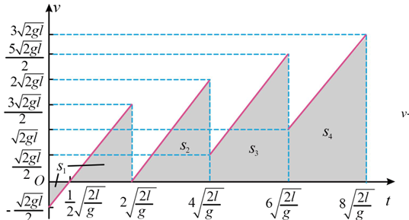 $$v−t$$图像中图线与$$t$$轴围成的面积表示位移，则根据图像可计算出$$s_{1}+s_{2}+s_{3}=12l$$，$$s_{1}+s_{2}+s_{3}+s_{4}=20l$$，$$s_{1}+s_{2}+s_{3}+s_{4}+s_{5}=30l$$，$$30l+l=31l>30l>21l$$，则小球与薄圆盘碰撞的次数是$$5$$。
【解析】详细解答和解析过程见【答案】

